附件二 技术条款偏离情况表 (★不可负偏离条款，否则废标)。

序号 | 货物名称 | 招标技术要求 | 投标技术条款 | 偏离情况 | 备注
1 | 办公桌1 | 尺寸：1600mm*600mm*1200mm
 |  | 1、台面：采用防火夹板，优质不变型板蕊；符合GB/T 9846-2015 《普通胶合板》要求， 国家E1级环保认证；其耐磨性、耐变弧性好，阻燃效果优良；厚度≥25mm。
 |  | 2、封边：采用优质环保ABS或PVC封边条，家具产品每块板材全四周封边工艺，封边条厚度≥2.0mm。符合QB/T 4463-2013《家具用封边条技术要求》检验标准。
 |  | 3、屏风：全铝合金框架，厚40mm。采用锌合金配件,各紧扣部位均采用锌合金扣件;底脚采用专用高强度工业塑料边柱底脚,内含M8锣母及安装平衡脚;与台面连接采用镀锌冲压件,永不生锈;结构坚固，具防锈功能及合乎环保原则。屏风面板为全钢板，钢板厚度不低于0.8mm，带挂件槽，采用环氧树脂静电粉末喷涂，颜色可根据采购方要求定制，符合HG/T 2006-2006《热固性粉末涂料》GB/T 10125-2012《人造气氛腐蚀试验 盐雾试验》、GB/T 6461-2002《金属基体上金属和其他无机覆盖层经腐蚀试验后的试样和试件的评级》。
 |  | 4、配置：副台空格柜与掩门柜、抽屉柜搭配设计；三抽活动柜:500*400*600mm（全趟式三节路轨，带联动锁，带活动承重脚轮）副柜：门板≥15mm、背板、侧板厚度≥18mm，优质E1级环保实木颗粒板，耐磨 性强，经防虫、防腐、 防潮等化学处理； 工艺/其它说明： 环保PVC四周封边，厚度不小于 2.0mm,封边光滑平整。
 |  | 5、五金：门铰采用商用级缓冲杯状暗铰链，门板开合缓冲静音，抽屉使用商用级三节导轨，符合QB/T 2189-2013《家具五金 杯状暗铰链》、QB/T 2454-2013《家具五金 抽屉导轨》、GB/T 28203-2011《家具用连接件技术要求及试验方法》中商用级标准。
 |  | 6、投标人投标时提供本项目供货产品符合该项要求的承诺函，验收时提供具有“CMA”认证标识的完整检测报告（包括封边条、阻尼导轨、缓冲铰链原材料检测报告及成品检测报告）。
7、参考图片：
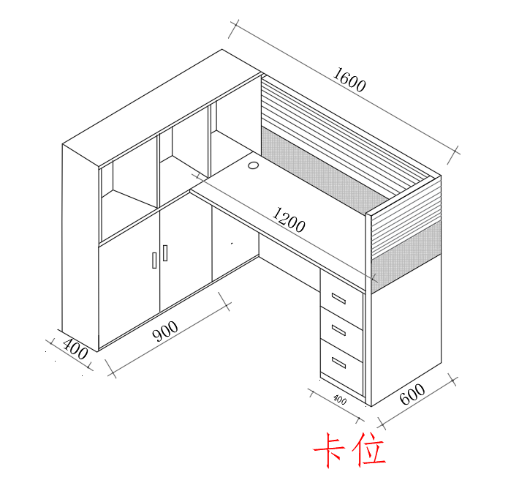
2 | 会议桌 | 尺寸：1200mm*450mm*750mm
 |  | 1、台面：采用防火夹板，优质不变型板蕊；符合GB/T 9846-2015 《普通胶合板》要求， 国家E1级环保认证；其耐磨性、耐变弧性好，阻燃效果优良；面板采用25mm，挡板采用18mm。
 |  | 2、封边：PVC封边条，厚度≥2.0mm，符合QB/T 4463-2013《家具用封边条技术要求》检验标准。
 |  | 3、台脚架：台架连接件为铝合金压铸件，脚架采用冷轧钢圆管弯制而成，托壁规格300*45*3.0mm,拉梁规格Φ50*1.5mm（±0.1mm），椭圆前脚立柱60*30*1.5m（±0.1mm），椭圆后脚50*25*1.5mm（±0.1mm），配Φ50mm*20H不锈钢可调节脚，书支撑柱与横梁之间采用螺杆连接，无焊接点,静电喷涂工艺（喷涂厚度≥75μm），架铁稳固不摇晃；静电粉末钢板符合GB/T 10125-2012《人造气氛腐蚀试验 盐雾试验》、GB/T 6461-2002《金属基体上金属和其他无机覆盖层经腐蚀试验后的试样和试件的评级》，粉末涂料符合HG/T 2006-2006《热固性粉末涂料》要求
 |  | 4、万向轮：采用PU+30%玻璃纤维材料，组装后经过高温热处理，轮片直径60mm。符合QB/T 4765-2014《家具用脚轮》标准。
 |  | 5、投标人投标时提供本项目供货产品符合该项要求的承诺函，验收时提供具有“CMA”认证标识的完整检测报告（包括封边条、静电粉末涂料、脚轮原材料检测报告及成品检测报告）。
6、参考图片：
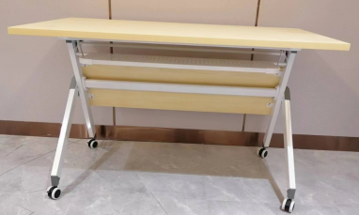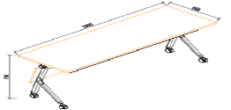
3 | 办公桌2 | 尺寸：1400mm*750mm*750mm
 |  | 1、基材：使用优于（含）E0级刨花板（干燥状态下使用的家具型，P2型）台面为25mm厚板，符合GB/T 4897-2015《刨花板》GB 18580-2017《室内装饰装修材料 人造板制品中甲醛释放限量》GB/T 39600-2021《人造板及其制品甲醛释放量分级》要求。
 |  | 2、贴面：浸渍胶膜纸双饰面，符合LY/T 1143-2006《饰面用浸渍胶膜纸》要求
 |  | 3、封边：PVC同色封边，厚度≥2.0mm。符合QB/T 4463-2013《家具用封边条技术要求》
 |  | 4、台脚：采用钢制脚架，壁厚不低于2.0mm，桌梁通过特制扣件连接，充分保证桌子整体的稳定性，可调地脚等配件结构。结构稳定，方便拆卸调节。
 |  | 5、结构/配置：50mm*50mm钢脚架。
6、五金配件：材质为冷轧钢，符合GB/T 708-2019《冷轧钢板和钢带的尺寸、外形、重量及允许偏差》。
。
 |  | 7、投标人投标时提供本项目供货产品符合该项要求的承诺函，验收时提供具有“CMA”认证标识的完整检测报告（包括刨花板、浸渍胶膜纸双饰面纸、封边、钢板原材料检测报告及成品检测报告）。
8、参考图片：
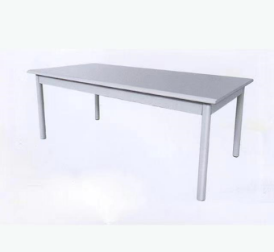
4 | L型桌 | 尺寸：1200mm*1400mm*750mm*750mm
 |  | 1、基材：使用优于（含）E0级刨花板（干燥状态下使用的家具型，P2型）台面为25mm厚板，符合GB/T 4897-2015《刨花板》GB 18580-2017《室内装饰装修材料 人造板制品中甲醛释放限量》GB/T 39600-2021《人造板及其制品甲醛释放量分级》要求。
 |  | 2、贴面：浸渍胶膜纸双饰面，符合LY/T 1143-2006《饰面用浸渍胶膜纸》要求
 |  | 3、封边：PVC同色封边，厚度≥2.0mm。符合QB/T 4463-2013《家具用封边条技术要求》
 |  | 4、台脚：采用钢制脚架，壁厚不低于2.0mm，桌梁通过特制扣件连接，充分保证桌子整体的稳定性，可调地脚等配件结构。结构稳定，方便拆卸调节。
 |  | 5、结构/配置：50mm*50mm钢脚架。
 |  | 6、五金配件：材质为冷轧钢，符合GB/T 708-2019《冷轧钢板和钢带的尺寸、外形、重量及允许偏差》。
 |  | 7、投标人投标时提供本项目供货产品符合该项要求的承诺函，验收时提供具有“CMA”认证标识的完整检测报告（包括刨花板、浸渍胶膜纸双饰面纸、封边、钢板原材料检测报告及成品检测报告）。
8、参考图片：
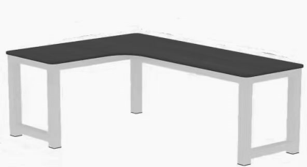
5 | 实验桌1 | 尺寸：1800mm*1300mm*750mm
 |  | 1、台面：采用实芯理化板，耐酸碱腐蚀、防水、耐磨、25MM厚边。理化板检测标准：符合GB/T17657 --2013 《人造板及饰面人造板理化性能试验方法》
 |  | 2、框架采用50*50冷轧钢管，足厚≥1.2mm，所有钢制部件经脱脂、水洗、中和、磷化、高冲洗、烘干防锈,喷涂层厚度≧75μm厚环氧树脂粉末，表面光滑均匀、色泽一致、无流挂、皱、鼓泡、凹陷、压痕。喷涂钢管老化试验，检测方法:GB/T 1865-2009《色漆和清漆 人工气候老化和人工辐射曝露滤过的氙弧辐射》。
 |  | 3、表面：高温静电喷粉处理，喷塑外膜的表面光滑平整，色泽均匀，喷塑层无漏喷、起泡、模糊、划痕或碰伤等缺陷。静电粉末喷涂,喷涂涂层达到厚度100um。粉末涂料符合HG/T 2006-2006《热固性粉末涂料》要求。
 |  | 4、投标人投标时提供本项目供货产品符合该项要求的承诺函，验收时提供具有“CMA”认证标识的完整检测报告（包括理化板、静电粉末涂料原材料检测报告及成品检测报告）。
5、参考图片：
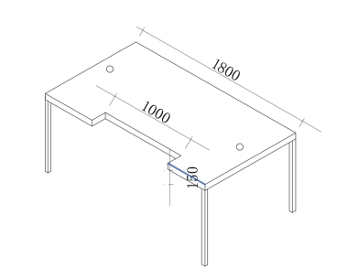
6 | 实验桌2 | 尺寸：1800mm*900mm*750mm
 |  | 1、台面：采用实芯理化板，耐酸碱腐蚀、防水、耐磨、25MM厚边。理化板检测标准：符合GB/T17657 --2013 《人造板及饰面人造板理化性能试验方法》
 |  | 2、框架采用50mm*50mm冷轧钢管，足厚≥1.2mm，所有钢制部件经脱脂、水洗、中和、磷化、高冲洗、烘干防锈,喷涂层厚度≧75μm厚环氧树脂粉末，表面光滑均匀、色泽一致、无流挂、皱、鼓泡、凹陷、压痕。喷涂钢管老化试验，检测方法:GB/T 1865-2009《色漆和清漆 人工气候老化和人工辐射曝露滤过的氙弧辐射》。
 |  | 3、表面：高温静电喷粉处理，喷塑外膜的表面光滑平整，色泽均匀，喷塑层无漏喷、起泡、模糊、划痕或碰伤等缺陷。静电粉末喷涂,喷涂涂层达到厚度100um。粉末涂料符合HG/T 2006-2006《热固性粉末涂料》要求。
 |  | 4、投标人投标时提供本项目供货产品符合该项要求的承诺函，验收时提供具有“CMA”认证标识的完整检测报告（包括理化板、静电粉末涂料原材料检测报告及成品检测报告）。
5、参考图片：
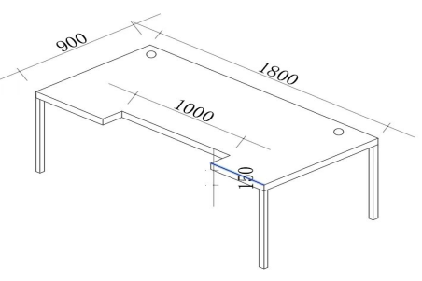
7 | 文件柜 | 尺寸：900mm*400mm*1800mm
 |  | 1、基材：采用优质单面冷轧钢板，符合GB/T 708-2019《冷轧钢板和钢带的尺寸、外形、重量及允许偏差》标准。侧板厚度0.8mm，底板、背板、顶板厚度0.8mm；
 |  | 2、贴面：环氧树脂静电粉末喷涂：表面采用环保室内型环氧树脂静电粉末喷涂，颜色可根据采购方要求定制，喷涂层厚度≥75μm；静电粉末钢板符合GB/T 10125-2012《人造气氛腐蚀试验盐雾试验》、GB/T 6461-2002《金属基体上金属和其他无机覆盖层经腐蚀试验后的试样和试件的评级》，粉末涂料符合HG/T 2006-2006《热固性粉末涂料》要求
 |  | 3、结构/配置：采用双层门板设计，上部分为玻璃门，柜门为隐藏式折边拉手，双层结构；玻璃厚度5mm以上，钢化玻璃。内配活动层板（层板数量根据各部门需求适当增加）层板需有不低于1条加强筋。
 |  | 4、五金：材质为冷轧钢，采用优质缓冲铰链，符合QB/T 2189-2013《家具五金杯状暗铰链》、GB/T 28203-2011《家具用连接件技术要求及试验方法》中商用级标准。柜门采用连接杆式锁，经防腐防锈处理。符合GB/T 31402-2015《塑料 塑料表面抗菌性能试验方法》
 |  | 5、投标人投标时提供本项目供货产品符合该项要求的承诺函，验收时提供具有“CMA”认证标识的完整检测报告（包括冷轧钢板、静电粉末钢板、静电粉末涂料、缓冲铰链、锁具的原材料检测报告及成品检测报告）。
6、参考图片：
